罗杰斯的“良心”是何标准？

卢展常 [有理儿有面](javascript:void(0);)

**有理儿有面**

微信号 youli-youmian

功能介绍 你说是不是

2020-12-26[原文](https://mp.weixin.qq.com/s?__biz=Mzg3MjEyMTYyNg==&mid=2247520308&idx=2&sn=3756c0f3b82ccd73a4d0b99d8331c124&chksm=cef6c441f9814d57fa0119cef8a1407e4dce830459ee71dc815992c19a6c1dd01ffe427636bf&scene=27#wechat_redirect&cpage=52) 发表于

收录于合集





**全文共919字，图片1张，预计阅读时间为3分钟**

**文章发于“有理儿有面”（youli-youmian），欢迎大家在朋友圈和微信群转发。**

**公众号及其他平台转载请在后台留言。**



▼

本文作者：香港资深媒体人 卢展常

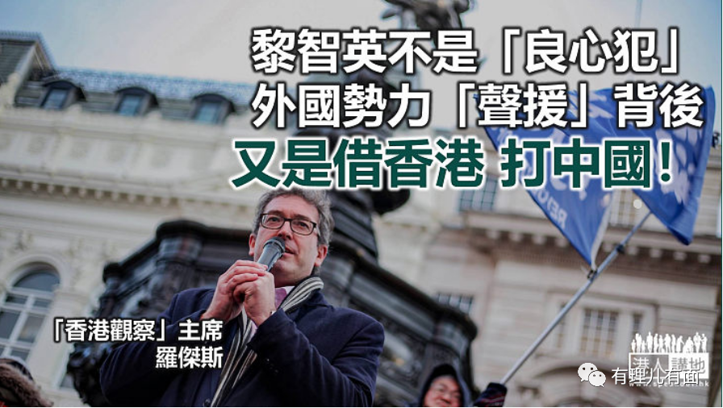

一向打着人权旗号反中乱港的英国组织“香港观察”（Hong Kong Watch），其主席罗杰斯据报将展开为期24小时的所谓“快闪绝食抗议”，声称是为了“声援中国的良心犯和受迫害的人”，继而“促请国际正视中共威胁自由世界”。笔者首先相当费解，何谓“24小时绝食”？即是又一场制造噱头以攻讦中国的政治骚？更重要一个问题，谁是“良心犯”？

笔者看报道，原来罗杰斯本来打算趁着平安夜，去到在中国驻伦敦大使馆外搞抗议，但因为疫情关系，改为发公开信以及进行24小时“快闪绝食”（其实是不是更应该叫“节食”呢），而公开信的内容，就提出所谓“12大要求”，其中据报包括释放目前被关押在深圳的香港“12瞒逃”、黎智英、黄之锋等人，还促请国际“叫停中国霸凌”等等，即是说，黎智英、黄之锋以至“12瞒逃”，是罗杰斯心目中的“良心犯”？这些人涉嫌违法面对司法检控，就叫“受迫害”？

可有危害国家的“良心犯”？

若是如此，或者我们应该首先问问罗杰斯，他的“良心”是何标准？以“12瞒逃”为例，他们当中有人涉嫌违反《港区国安法》，有人牵涉暴动、爆炸品案、纵火案等严重罪行，可谓几乎个个“身负重罪”，而他们现在被内地警方依法拘捕审判，是因为他们意图潜逃、非法越境，这些行为是“良心”的表现？再说黎智英，在香港警方对其加控涉违国安法之前，他已涉嫌欺诈罪，组织、参与乃至煽惑未经批准的集结等，这些行为又可称得上“有良心”？在英国或者其他西方国家，有没有涉嫌危害国家安全或者涉嫌欺诈的“良心犯”？当然，法庭一日未判，笔者都不能说上述人士一定“有罪”，但正正因此，才需要警方、法庭依法对犯罪嫌疑人进行调查、聆讯，此可谓国际通例，何来“迫害”？

“中国霸凌”？还是被霸凌？

还有，当罗杰斯意欲借机宣扬“中国霸凌”时，请先搞清楚，到底谁在欺负谁？中国政府在自己的国土上维护国家安全，就被外国势力抹黑、妖魔化；香港的法庭根据香港的独立司法制度审理涉嫌违法的人，又被外国势力攻讦、批评，那么现在罗杰斯的所谓“声援行动”，其本质根本又是借香港问题打击中国。这场炒作噱头的政治把戏，能为罗杰斯带来多少政治利益，笔者无兴趣，不过由此可见，罗杰斯的“良心”，的确值得好好“商榷”！

本文转自港人讲地





**关注公众号：**

**有理儿有面**

**理   性｜   揭   秘｜   探   讨**







### 精选留言

用户设置不下载评论